Из опыта работы дистанционного обучения иностранному языку
Сегодня все мы оказались в непростых условиях, когда необходимо в срочном порядке пересмотреть привычный там ход урока, перевести его на платформы дистанционного обучения. Поэтому мне хотелось бы поделиться своим опытом, накопленным за две первые недели работы в таком формате.
Итак, что же нужно было пересмотреть, на какие вопросы необходимо было найти ответы:
- Как собрать всех учащихся в одном месте, чтобы было удобно и им, и учителю
- На какой платформе вести уроки
- Как наглядно представлять материал
- Какие задания давать детям, чтобы не учить в них интерес к изучению предмета, а также облегчить себе процесс проверки работ.
Итак, начнем по порядку. В решении первого вопроса мне помогли ученики моего 9 класса: они посоветовали остановиться на платформе для общения геймеров Discord. Она позволяет собрать учащихся, распределить их по классам и, самое главное, общаться с ними как в текстовом чате, так и голосом. Последнее оказалось очень удобно для меня уже как для классного руководителя, когда необходимо было собрать всех ребят вместе и обсудить с ними актуальные и срочные вопросы.

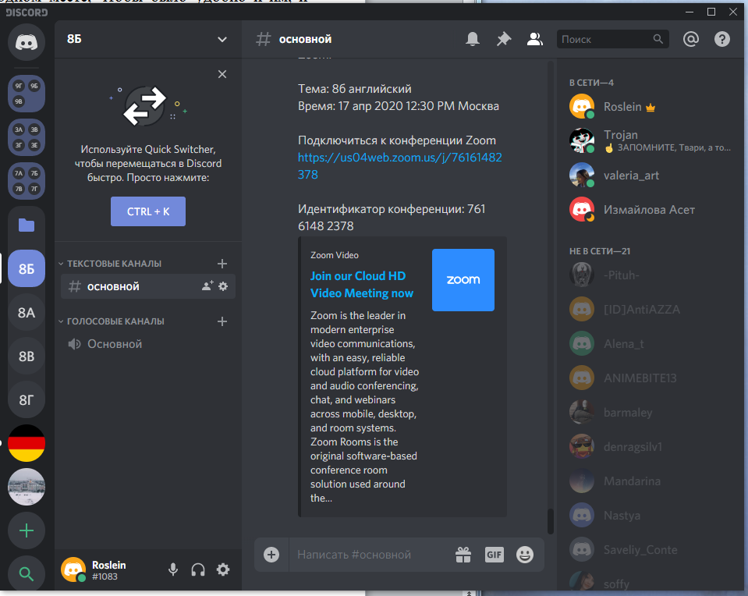

На рисунке видно, что для каждой параллели выделена своя группа, в которой есть свои подразделы – конкретные классы, в которые я собрала ребят после того, как они добавились ко мне в друзья.
Хотелось бы отметить, что с учениками средней школы вопросов не возникло вообще, несколько сложнее оказалось с 3-классниками, так как не у всех родители были достаточно технически подкованными.
Далее необходимо было выбрать платформу для проведения занятий. Просмотрев ряд вебинаров, выбор свой остановила на Zoom. Сразу же оговорила с ребятами, что ссылки на уроки даются только для конкретного класса, никому постороннему они их не передают. Для работы на платформе учителю сначала необходимо зарегистрироваться и скачать саму программу. Так будет гораздо удобнее работать. Ученикам достаточно просто скачать программу без регистрации.

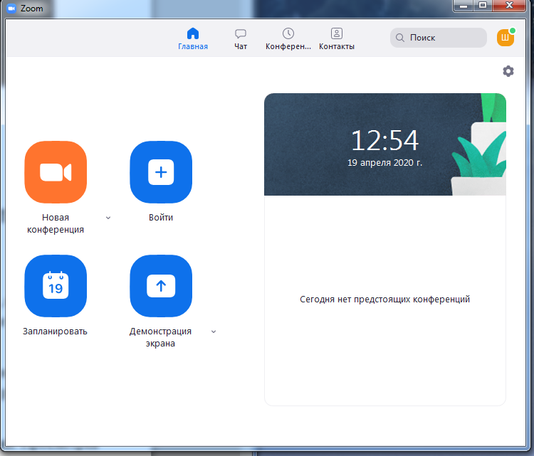

Настройки я оставила по умолчанию, правда, разрешила ребятам входить раньше начала конференции с включенными камерами и микрофонами, чтобы в условиях карантина они умели возможность увидеть друг друга и пообщаться. Отсчет времени в конференции начинается с того момента, как заходит организатор. В бюджетном (бесплатном) варианте продолжительность ее составляет 30 + 10 минут. Этого вполне достаточно для проведения урока. При необходимости можно запланировать несколько конференций подряд.
Для того чтобы запланировать уроки, необходимо войти в раздел «Запланировать» и заполнить графы «Тема» (я указываю класс и язык – немецкий или английский), дату и время. Что касается времени, необходимо учесть, что при планировании формат времени указывается российский, а при формировании ссылки – уже американский, поэтому для учеников 3х классов я вручную изменяю время на привычный формат. После того, как урок-конференция будет запланирован, появится ссылка, которую я копирую и отправляю учащимся в Дискорд.
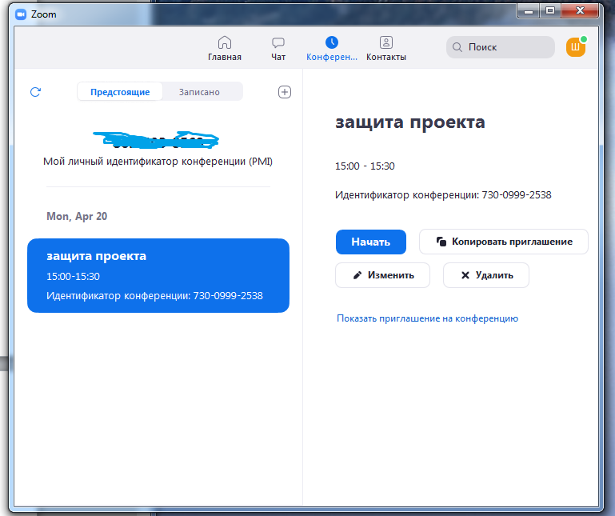
Для проведения уроков необходимо зайти в раздел «Конференции» на верхней панели, где и будет список запланированных уроков.

Следующий вопрос, на который необходимо было найти ответ, это наглядная демонстрация материала. Свой выбор я остановила на интерактивной доске Miro, опыт работы с которой у меня уже был. В бесплатном режиме на этой платформе можно создать три доски, ссылки на которые я дала детям.

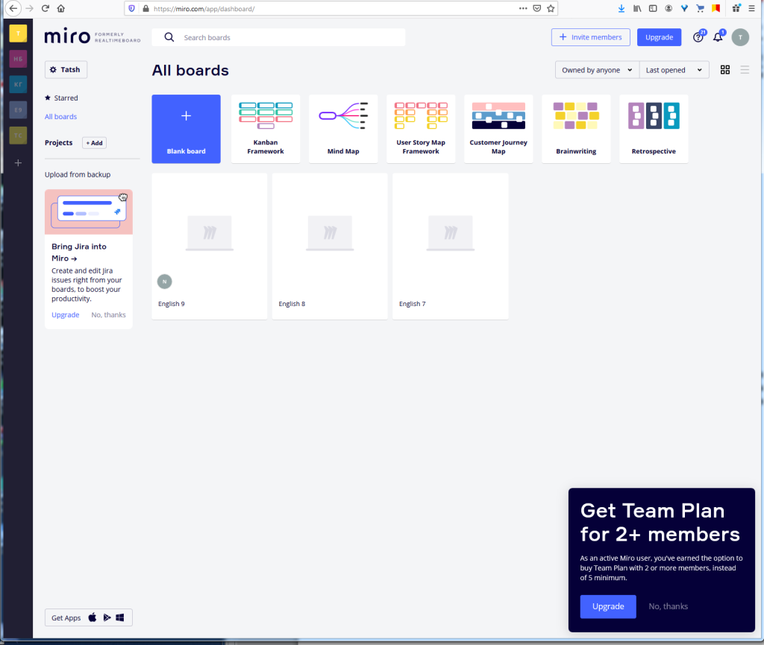

Для того чтобы дать учащимся ссылку на работу с доской, необходимо нажать на кнопку Share в правом верхнем углу. Из опыта могу сказать, что давать им необходимо ссылку только с правами просмотра (на рисунке она находится в самом низу).

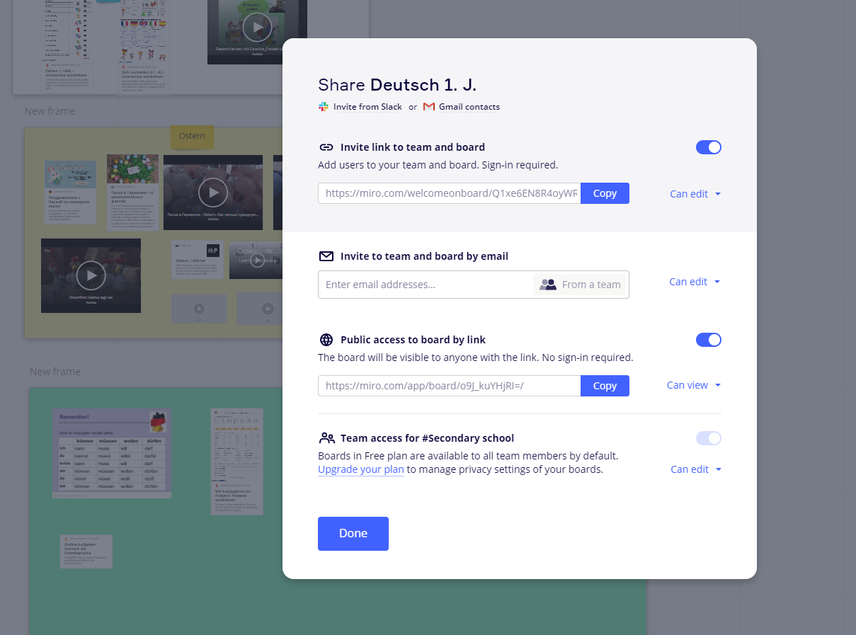

На данной доске я размещаю интерактивные упражнения и видео, которые открываются как ссылке в новой вкладке следующим образом: необходимо щелкнуть мышкой по изображению нужного задания, оно оказывается выделенным, а сверху или снизу появляется символ – квадратик со стрелочкой. При нажатии мышкой на этот значок упражнение открывается в новой вкладке.
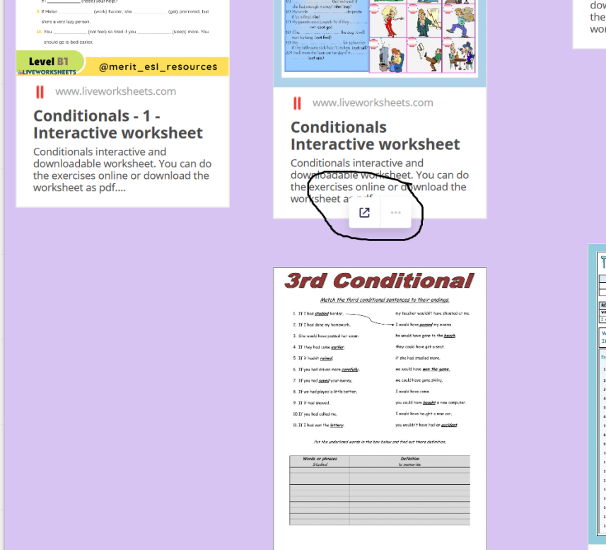

Хотелось бы особенно подчеркнуть, что выбираю я в основном интерактивные упражнения с возможностью последующей проверки учеником (Finish -> Check your answers). Ученики присылают при скриншот после такой проверки.. Благодаря этому ребята сразу видят свои ошибки, а мне проще проверять (проверяю только то, что подсвечено красным на предмет того, действительно ли это ошибка, опечатка или возможный вариант, но не заложенный в программу)

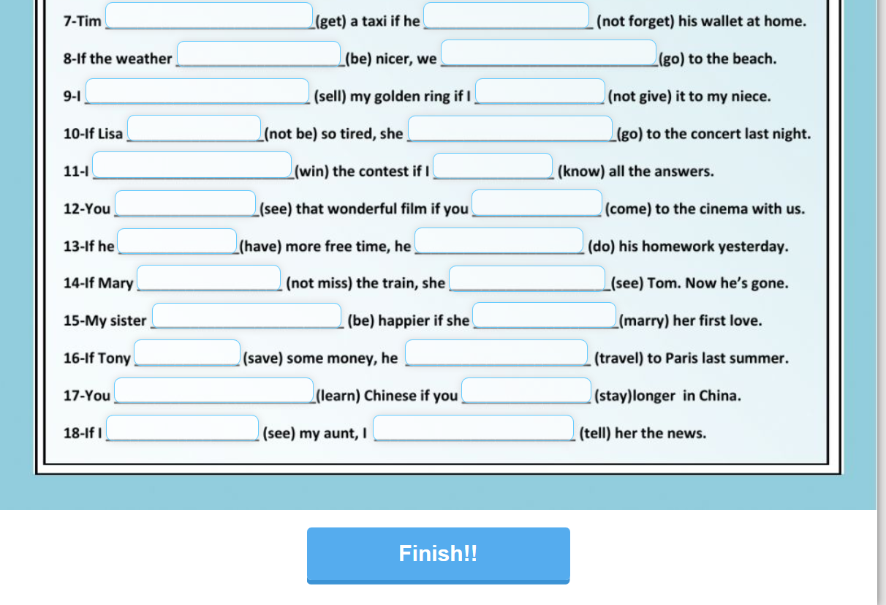

Во время урока с подобными заданиями работа осуществляется с моего компьютера через демонстрацию экрана в Zoom. (зеленая кнопка на нижней панели программы в режиме конференции).

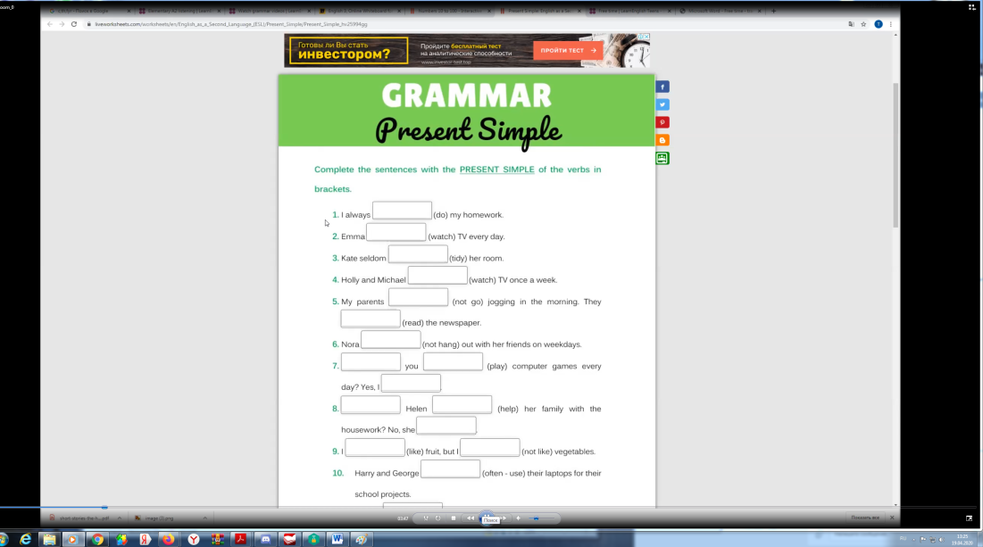
Из опыта могу сказать, что Zoom дает возможность предоставлять ученикам дистанционно управлять мышкой (кнопка на верхней панели программы), но делать этого не стоит, так как сейчас интернет перегружен, и получается это не очень хорошо.
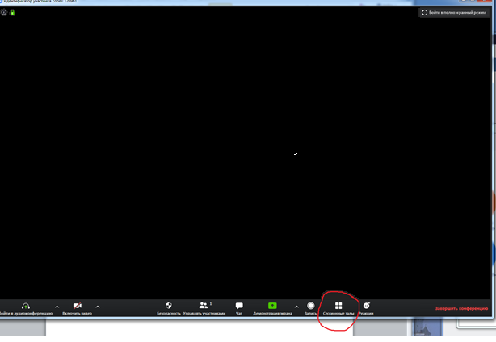
Хочется также отметить, что в средних-старших классах, которые уже привыкли на обычных уроках к парной и групповой работе, я очень эффективно использую этот вид работы, но уже в онлайн-формате, Для этого на платформе Zoom на нижней панели имеется кнопка «Сессионные залы».

Распределить учащихся на группы можно автоматически, а можно и вручную, но на этой уйдет больше времени. Из опыта могу сказать, что при необходимости лучше сначала сделать автоматическое распределение, а потом кого-то, если группы были созданы в психологическом плане не очень удачно, перевести в другой зал вручную.
Кроме этого хотелось бы отметить еще одну платформу-тренажер слов – «Взнания», которая может оказаться очень полезной для учителей иностранного языка и очень нравится учащимся разных возрастов.
Шимко Т.А.
Учитель ин. языков МОУ СОШ № 50 г. Твери

